TERME
TİCARET VE SANAYİ ODASI BASIN BÜLTENİ
OCAK/2023 SAYI:1
TERME İLÇE MİLLİ EĞİTİM MÜDÜRLÜĞÜ’NDEN ODAMIZA ZİYARET
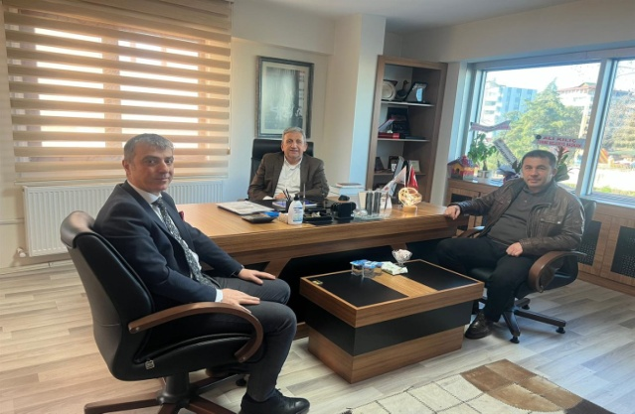
Terme İlçe Milli Eğitim Müdürü İsmail Rahman Salman ve beraberinde ki heyet Terme Ticaret ve Sanayi Odası Yönetim Kurulu Başkanı Ahmet Ekmekçi’yi makamında ziyaret etti.Ziyarette Odamız Yönetim Kurulu Üyeleri ve Meclis Üyeleri hazır bulundu.
Ziyaretten duyduğu memnuniyeti dile getiren Ekmekçi “TOBB Başkanı Rifat Hisarcıklıoğlu’nun müjdesini verdiği ilçemizde yapımına başlanacak olan anaokulu hakkında istişarelerde bulundu.Ayrıca İmalatcılar Sanayi Sitesinde çıraklık eğitim merkezi yapımı için arsa tahsis edeceklerini ifade eden Başkan Ekmekçi Terme TSO olarak ilçemizin gelişimi için programlanan projeleri yakından takip ederek destekliyoruz” diye konuştu.
Ziyaret karşılıklı fikir alışverişi ile son buldu.
BAŞKAN EKMEKÇİ'DEN ZİYARET
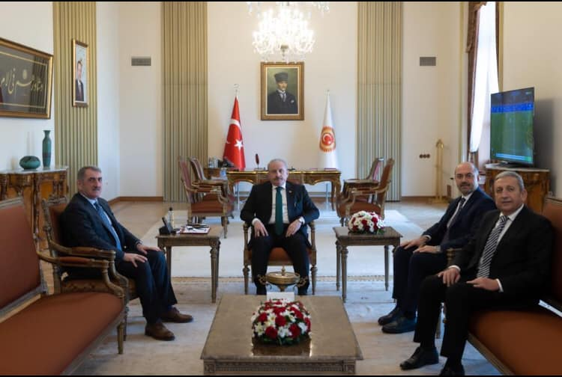
Yönetim Kurulu Başkanımız Ahmet EKMEKÇİ ,Ak Parti Samsun Milletvekilimiz Sn. Fuat KÖKTAŞ Ve Terme Belediye Başkanımız Sn. Ali KILIÇ İle Birlikte TBMM Başkanımız Prof. Dr. Sn. Mustafa ŞENTOP’u Makamında Ziyaret Ettiler.
Tarım Ve Orman Bakanlığımıza Sera Osb (Terme Tarıma Dayı Süs Bitkileri İhtisas Organize Sanayi Bölgesi) Dosyamızı Teslim Ettik,Galericiler Sitesi İle İlgili Taleplerimizi İlettik.
Sanayi Ve Teknoloji Bakanlığımıza Orta Ölçekli Sanayi Sitesi Ve Organize Sanayi Bölgesi Çalışmalarıyla İlgili Dosyalarımızı teslim ettik.
Nazik Ev Sahiplikleri İçin Sn.KÖKTAŞ’a Teşekkür Ediyoruz.
2023 YILI İMALAT SANAYİİNDE REKABETÇİLİĞİN GELİŞTİRİLMESİ ORTAK FİNANSMAN DESTEK PROGRAMI
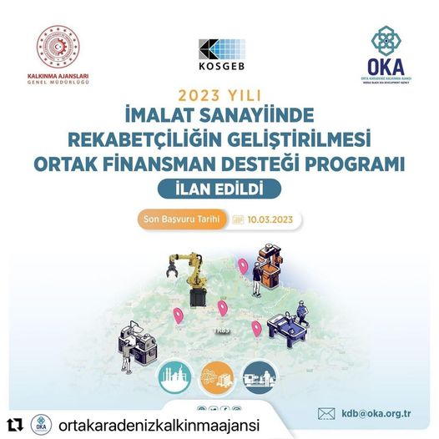
Değerli Üyemiz;
Orta Karadeniz Kalkınma Ajansı ve KOSGEB işbirliğinde ilan edilen 50 Milyon TL'lik İmalat Sanayiinde Rekabetçiliğin Geliştirilmesi Ortak Finansman Destek Programı hakkında 1 Şubat 2023 Çarşamba günü (yarın) saat 13:30'da Zoom üzerinden Çevrimiçi Bilgilendirme Toplantı düzenlenecektir. Toplantı katılım linki:
https://us02web.zoom.us/j/84535227767...
Toplantı Kimliği: 84535227767 Parola: 584907

